Escala de temperabilidade - Ensaio Jominy

William Spenassato Roso william.roso@upf.br

**Universidade de Passo Fundo**

**Faculdade de Engenharia e Arquitetura**

**Curso de Engenharia Mecânica**

***Resumo:*** *Este trabalho tem o objetivo de avaliar a temperabilidade em diferentes pontos das amostras dos aços SAE 1045, SAE 5160 e VC131 através do ensaio de temperabilidade jominy, os corpos de provas padronizados dos três materiais serão aquecidos até a austenitização e submetidas a resfriamento em jato d’água. A temperabilidade será analisada com um durômetro através da profundidade da camada temperada, que neste caso é à distância até o ponto onde incide o jato d’água.*

***Palavras-chave****: Temperabilidade, Austenitização, Distância;*

1. **Introdução**

Os estudos foram realizados no laboratório de ensaios mecânicos da Universidade de Passo Fundo (UPF) no período de março a julho de 2014, por meio de equipamentos devidamente calibrados; Existe a necessidade do estudo devido à variação de temperatura em algumas aplicações, podendo gerar alterações na microestrutura dos materiais temperados acarretando em situações de risco; Os ensaios consistem em avaliar velocidade de resfriamento em diferentes pontos da amostra de aço SAE 1045, SAE 5160 e VC131, que serão aquecidos em torno de 123 ºC acima da temperatura de austenitização (727 ºC), durante quinze minutos e submetidos ao ensaio Jominy de resfriamento (em água). Após isso as amostras serão lixadas e submetidas ao teste de dureza superficial em diferentes pontos.

1. **Metodologia**

**Preparação dos corpos de prova**

Foram utilizadas amostras normalizadas dos aços SAE 1045, SAE 5160 e VC131 em formato de cilindros com diâmetro de 25,4 mm (1”) e 101,6 mm (4”) de comprimento para os ensaios.

*Uma das extremidades tem maior diâmetro para encaixe no dispositivo

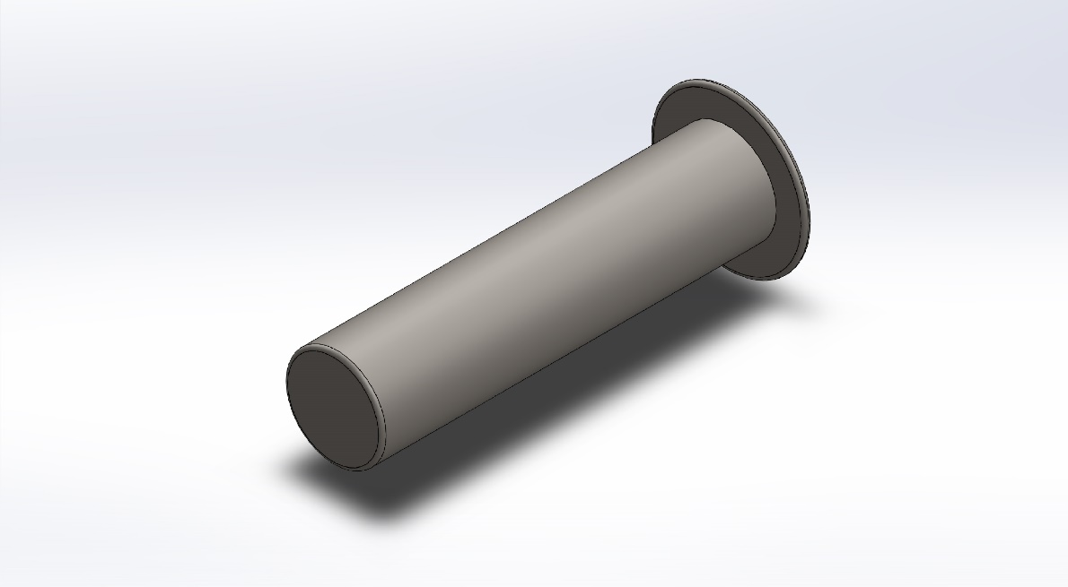 Figura 1: Corpos de provas para ensaio jominy. (Fonte: **Solid Works – 14/15)**

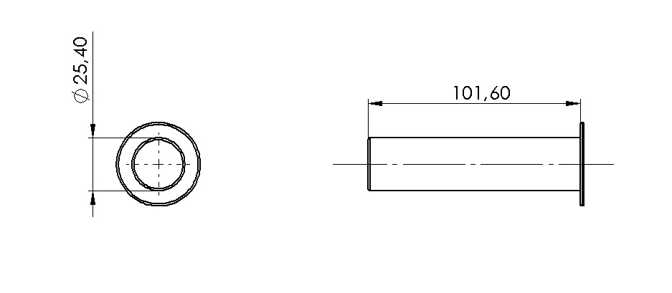 Figura 2: Corpos de provas para ensaio jominy. (Fonte: **Solid Works – 14/15)**

**Composição dos materiais utilizados:**

Foram utilizados três tipos de aços SAE, 1045, 5160, VC131.

*Composição química dos materiais (% em peso).

|  |  |  |  |  |  |  |  |  |  |  |
| --- | --- | --- | --- | --- | --- | --- | --- | --- | --- | --- |
| Aço | C | Mn | S | P | Cr | Ni | Si | W | V | Mo |
| ABNT 5160 | 0,56-0,68 | 0,75-1,00 | 0,04 | 0,03 | 0,7-0,9 | - | 0,15-0,35 | - | - | - |
| ABNT 1045 | 0,4 - 0,5 | 0,6-0,9 | 0,05 | 0,03 | - | - | - | - | - | - |
| VC131 | 2,1 | 0,3 | - | - | 11,5 | - | - | 0,7 | 0,2 | - |

Tabela 1: Composição dos materiais utilizados; (Fonte: **Laboratório de ensaios mecânicos UPF-2014).**

**Equipamentos:** Para os ensaios foram utilizados os seguintes equipamentos;

- **Durômetro:** É utilizado para medição da profundidade de um entalhe no material, criado por uma determinada força sobre um calcador padronizado; O teste básico requer a aplicação da força de uma forma consistente, sem choque, e medindo a dureza (profundidade do entalhe). Se a dureza temporizada é desejada, a força é aplicada durante o tempo necessário.

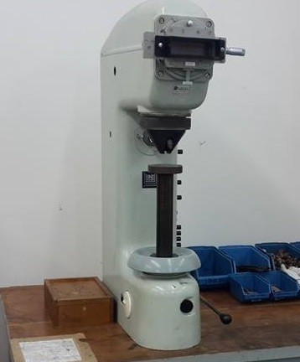

Figura 3: Durômetro. (Fonte: **Laboratório de ensaios mecânicos UPF-2015)**

**- Forno tipo mufla:** O forno tipo mufla consiste basicamente em uma câmara metálica, sendo seu revestimento composto por material refratário. Além disso, o forno mufla é equipado com resistências aptas a elevar a temperatura inferior a mais de 1000°C.

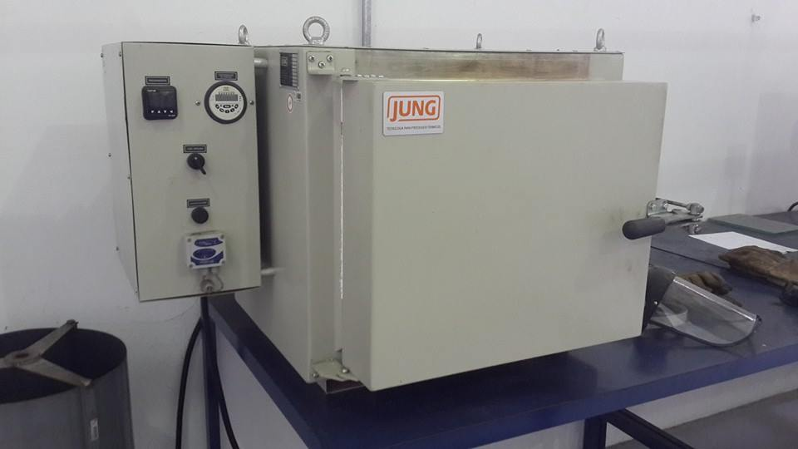 Figura 4: Forno tipo mufla. (Fonte: **Laboratório de ensaios mecânicos UPF-2015)**

**-Procedimento**

Foram utilizados corpos de provas com uma polegada de diâmetro por quatro polegadas de comprimento para serem aquecidos até a temperatura de austenitização (850ºC) e submetidos ao resfriamento por um jato de água pelo dispositivo de resfriamento Jominy, sob condições naturais de pressão e temperatura contra uma de suas extremidades, conforme representado na figura 5. A temperabilidade foi avaliada através da análise da profundidade da camada temperada em uma escala de 13 medidas a partir de 1,6 mm, com ponteira de diamante cônica (Rockwell C), que se dá pela distância até o ponto onde incide o jato d’água.

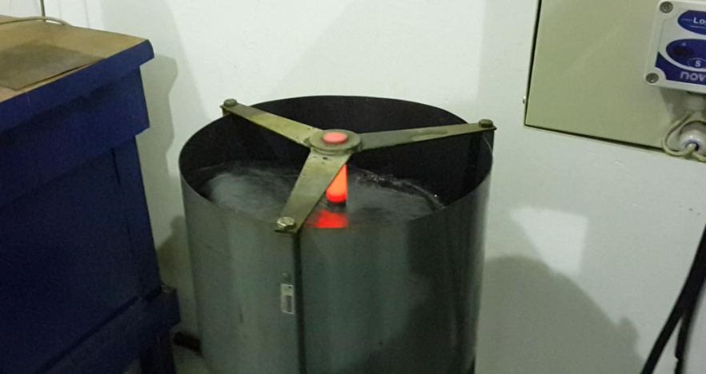 Figura 5: Dispositivo para ensaio de temperabilidade Jominy. (Fonte: **Laboratório de ensaios mecânicos UPF-2014)**

1. **Metodologia de ensino**

- **Martensita:** É uma forma dura e frágil de aço com uma estrutura cristalina tetragonal, criada por um processo chamado de **transformação martensítica**. A **martensita** é feita a partir da austenita, uma solução sólida de carbono e ferro com um formato centro-estrutural cristalino cúbico, que é formado pelo aquecimento de ferro a uma temperatura de pelo menos 723 graus Celsius. A **transformação martensítica** ocorre quando a austenita é rapidamente resfriada em um processo conhecido como têmpera. A rápida queda de temperatura aprisiona os átomos de carbono dentro da **estrutura cristalina dos átomos de ferro** antes que eles possam se dissipar para fora, resultando em uma ligeira distorção da forma destas estruturas, aumentando a dureza do aço.

- **Perlita:** Formada por uma mistura eutetóide de duas fases, ferrita e cementita, produzida a 723 ºC quando a composição é de 0,8 %. Sua estrutura está constituída por lâminas alternadas de ferrita e cementita, sendo a espessura das lâminas de ferrita superior ao das de cementita, estas últimas ficam em relevo depois do ataque com ácido nítrico. A perlita é mais dura e resistente que a ferrita, porém mais branda e maleável que a cementita. Apresenta-se em forma laminar, reticular e globular.

**Diagrama T.T.T. (Tempo, Transformação, Temperatura):** Resfriamento da temperatura de austenitização até a temperatura ambiente em pouquíssimo tempo ocorrendo rápida transformação da martensita. Leve deslocamento deve ocorrer no gráfico mediante material estudado; Após o processo de tempera deve-se passar pelo processo de revenido até atingir a composição desejada.

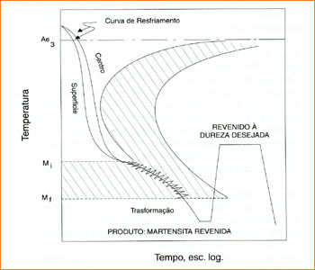

Gráfico 1: Diagrama T.T.T. para as velocidades de resfriamento; (Fonte: **Education Center)**

**Teste de Dureza Rockwell**

**- Descrição:** O teste de dureza Rockwell consiste em endentar o material sob teste com um cone de diamante ou endentador de esfera de aço endurecido. O endentador é pressionado contra a superfície do corpo de prova com uma pré-carga F0, usualmente de 10kgf. Quando o equilíbrio é atingido, um dispositivo indicativo que segue os movimentos do endentador e responde às variações da profundidade de penetração é ajustado para a posição zero.

Ainda com a pré-carga aplicada, uma segunda carga é introduzida, aumentando a penetração. Atingido novamente o equilíbrio a carga é removida, mantendo-se a pré-carga. A remoção da carga provoca uma recuperação parcial, reduzindo a profundidade da penetração. O aumento permanente na profundidade da penetração resultante da aplicação e remoção da carga é usado para calcular o valor da dureza Rockwell.

**Escalas de dureza Rockwel**

Existem várias escalas de dureza Rockwell, estabelecidas de acordo com os tipos de material a testar. Abaixo são mostradas as características de cada uma das referidas escalas, para pré-carga *Fo* de 10 kgf.

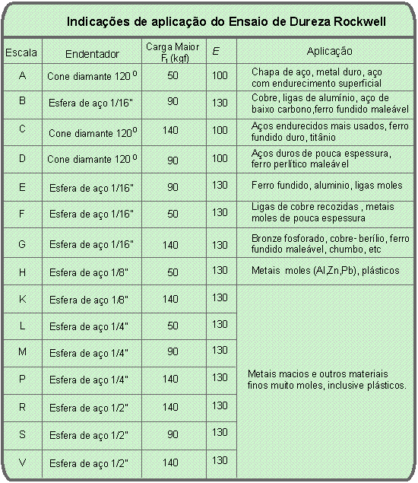 Tabela 2: Indicações de aplicação dureza Rockwell; (Fonte: **Education Center).**

**- Cuidados especiais**: As peças do material testado devem estar limpas e a área da região do ponto de medida deve ser lisa

**- Vantagens e Desvantagens:** As Vantagens do teste Rockwell incluem a medida direta do valor da dureza e a rapidez do teste. Além disto, o teste é não destrutivo, isto é, em geral a peça pode ser utilizada depois da medida. Entre as desvantagens estão à multiplicidade de escalas não relacionadas e os possíveis efeitos da mesa usada para suporte do corpo de prova (experimente colocar uma folha de papel fino sob um bloco de teste e observe o efeito na medição da dureza). Os testes de Vickers e Brinell não são sensíveis a este efeito.

1. **Resultados e discussão**

Os resultados obtidos com durômetro, as medições em Rockwell C estão devidamente organizadas na tabela 3 e podem ser devidamente avaliadas nos gráficos 2, 3 e 4 respectivamente; Os mesmos têm como objetivo a visualização da escala de dureza por distância.

**Tabela Valores de Dureza (HRC) Resfriados.**

|  |  |  |  |
| --- | --- | --- | --- |
| **Distância da Extremidade (mm)** | **SAE 1045** | **SAE 5160** | **VC 131 (D6)** |
| 1,6 | 46 | 42 | 58 |
| 3,2 | 48 | 55 | 62 |
| 4,8 | 35 | 53 | 61 |
| 6,4 | 20 | 55 | 61 |
| 8 | 18 | 55 | 60 |
| 9,6 | 14 | 55 | 61 |
| 11,2 | 14 | 50 | 60 |
| 12,8 | 13 | 50 | 60 |
| 14,4 | 12 | 45 | 59 |
| 16 | 12 | 42 | 60 |
| 17,6 | 11 | 39 | 60 |
| 19,2 | 10 | 32 | 60 |
| 20,8 | 10 | 30 | 59 |

Tabela 3: Valores de Dureza HRC resfriados; (Fonte: **Laboratório de ensaios mecânicos UPF-2014).**

Os valores apresentados no gráfico 2 correspondem a uma elevada queda na dureza do material (Aço SAE 1045), demonstrando que o mesmo mantém apenas uma camada de dureza superficial.

Gráfico 2: Rockwell C - Aço SAE 1045; (Fonte: **Laboratório de ensaios mecânicos UPF-2014)**

Os valores apresentados no gráfico 3 correspondem a uma pequena queda na dureza do material (Aço SAE 5160), demonstrando que o mesmo mantém a qualidade no processo para pequenas e médias espessuras.

Gráfico 3: Rockwell C - Aço SAE 5160; (Fonte: **Laboratório de ensaios mecânicos UPF-2014)**

Os valores apresentados no gráfico 4 correspondem a uma pequena oscilação na dureza do material (Aço VC 131), demonstrando que o mesmo mantém ótima temperabilidade no processo, mesmo para espessuras grandes.

Gráfico 4: Rockwell C - Aço VC 131 (D6); (Fonte: **Laboratório de ensaios mecânicos UPF-2014)**

De acordo com a literatura (Chiaverini, Vicente e Colpaert, Hubertus), depois de atingida a temperatura de austenitização tem-se uma total dissolução do carboneto de ferro no ferro gama: caracteriza-se como ponto de partida para as transformações posteriores desejadas, as quais ocorrerão em função da velocidade de resfriamento adotada; Os aços compostos com vários elementos de liga deslocam as curvas T.T.T. para a direita, aumentando o tempo para a transformação e afetam a parte isotérmica dos diagramas de transformação como também a reação de formação da martensita; Em relação ao tamanho de grão da austenita verifica-se que quanto maior o tamanho de grão, mais atrasada será a formação de perlita que se formará nos contornos de grão da austenita.

Analisando a tabela 3 e gráfico 2, sobre os aspectos de dureza do aço ABNT 1045, pode-se observar que o mesmo tem boa resistência mecânica e usinabilidade, porém tem uma tenacidade média e perda acentuada de dureza na escala, sendo aplicadas na indústria de fabricação de eixos, bases para matrizes e na indústria automobilística.

Analisando os resultados de dureza da tabela 3 e gráfico 4, o aço VC 131 resfriado drasticamente torna-se mais duro em todas as seções, consequentemente mais frágil, devido a essa característica é muito utilizado na indústria como aço ferramenta.

Já o aço ABNT 5160 analisando a tabela 3 e gráfico 3, tem seu desempenho considerado médio sem grandes variações nas medidas de dureza na escala. Aço de ótima resistência mecânica e tenacidade, mas tem péssima soldabilidade, utilizado para fabricação de molas.

1. **Conclusão**

Concluiu-se que quanto maior for à velocidade de resfriamento maior será a dureza do material, ou seja, quanto mais longe da extremidade resfriada menor é a dureza, verificou-se a distância da extremidade resfriada até a zona de meia dureza, devido à formação de uma estrutura puramente martensítica a extremidade em contato direto com a água terá maior dureza, velocidades de resfriamento muito altas podem ocasionar consequências sérias, como tensões internas excessivas, empenamento das peças e até mesmo aparecimento de trincas. Assim, o conhecimento da temperabilidade dos aços é essencial, tendo como maior objetivo no tratamento térmico, a obtenção da maior dureza e a mais alta tenacidade, em condições controladas de velocidade de resfriamento, a uma profundidade determinada ou através de toda a sua sessão, de modo a reduzir ao mínimo as tensões.

**Principais Normas para o teste**

**ABNT**

- NBRNM146-1 (1998) Materiais metálicos - Dureza Rockwell -Medição da dureza Rockwell (escalas A, B, C, D, E, F, G, H e K) e Rockwell superficial (escalas 15N, 30N, 45N, 15T, 30 T e 45 T) e calibração de equipamento.

*HRC 150kgf – Diamante / HRB 100kgf – Esfera 1/1/6”

*Resfriamento 15 – 20s

* < 20 HRC = HRB / > 110 HRB = HRC

- NBRNM187 (05/1999) Materiais metálicos - Dureza Brinell 10/500/30", (HB= Hardness Brinell), usando uma esfera de aço de 10mm de diâmetro, com um carga de 500 kgf, aplicados durante 30 segundos.

**Referências Bibliográficas**

**Chiaverini , V**.; Aços e ferros fundidos; ABM; 1986.

**Callister, W. D.** Ciência e Tecnologia dos Materiais: Rio de Janeiro, 2008.

**Colpaert,** U. Metalografia dos produtos Siderúrgicos.

**EDUCATION CENTER**. Informação e Documentação – Imagens – Elaboração, 2014.

**ASTM Standard E 10 – 01** – Métodos para testes de dureza Brinell, 2001.

**ASTM Standard E 92 – 82** – Métodos para testes de dureza Rockwell, 2000.